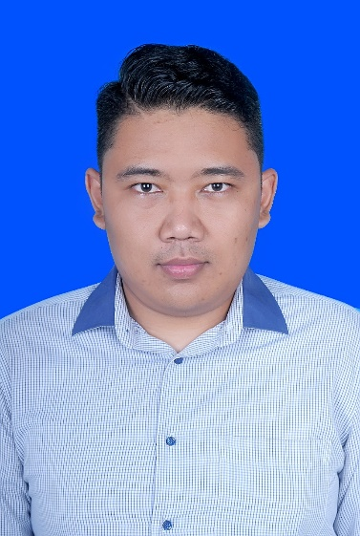

1. **Fiber optic installation distrik asmi (2019)**

* **Pengawasan pemasangan km 45 – 63**
* **Splicing Join closur**

1. **Aplikasi Setting Fleet (2019) (C#)**

* **Menganalisis Kebutuhan Project**
* **Pembuatan Desain UI/UX (View in C#)**
* **Pembuat Controler**
* **Desain Data Base**
* **Pembuatan Aplikasi**
* **Pembuatan Reporting Server and Reporting in Telegram**

1. **Aplikasi HRGA (karyawan Management)**

* **Maintenace Aplikasi ASP**
* **Penambahan fitur management**
* **Pembuatan replikasi dari aplikasi Ho ke site**

1. **Report VHMS per Jam (2019)**

* **Pembuatan Service Download Data VHMS Perjam**
* **Pembuatan Query Payload and Speed**
* **Pembuatan Report SSRS**

1. **Reporting Tableu VHMS Perjam (2019)**

* **Analisa Kebutuhan User**
* **Pembuatan Reporting Dengan Tableu**

**PENGALAMAN PROJECT**

* **PT KALIMANTAN JAYA UTAMA (Subcont PT PAMPERSADA NUSANTARA Distrik ASMI) IT Programer dan Multimedia (2018 - 2022)**
* **PT MADAYA INDO PRATAMA (Subcont PT PAMAPERSADA NUSANTARA Distrik ASMI) IT Aplication (2022 - sekarang)**

**PENGALAMAN KERJA**

**2012 – 2018 Universitas Brawijaya**

**Jurusan Teknik Informatika dan Ilmu Komputer**

**PENDIDIKAN**

## **Saya seorang Profesional IT yang selalu senang terhadap tantangan dan hal baru dan hampir lima tahun pengalaman berharga di dunia teknologi. Selama perjalanan karier saya, saya telah berhasil mengelola beragam proyek di berbagai departemen di sektor pertambangan.**

* **Cisco CCNA - JUARA 1 Sugestion System 2023**
* **Microsoft Office**
* **Pemograman MVC**
* **Fluter Training**

**SERTIFIKAT**

* **Network Instalation (Cisco, Mikrotik and Unifi)**
* **Windows and Linux Server Configuration**
* **Pentaho Replication**
* **Metabase Reporting**
* **Video Editing**
* **Design thinking**
* **Problem-Solving**
* **Team-oriented**
* **personality Strong communication**
* **Microsoft office**
* **Programer Language (C#)**
* **SQL database Query**
* **SSRS Reporting**
* **IOT (Node - Red)**
* **Telegram Reporting Bot**
* **Whatsapp Bot**

**KEMAMPUAN**

Lulusbagoshermawan@gmail.com

**github.com/lulusbagos**

**+6282259903194**

**KONTAK**

**Lulus Bagos Hermawan**

**PROFIL**



1. **Aplikasi Mid – Kontrak (Aplikasi monitoring Kontrak Perusahaan dan Backcarge)**

* Menganalisa kebutuhan Project
* Desain UI/UX (C#)
* Pembuatan Data Base (SQL Server)
* Pembuatan Aplikasi
* UAT User

1. **Aplikasi Mid RTS (2019)**

* Menganalisa kebutuhan Project
* Desain UI/UX (C#)
* Pembuatan Data Base (SQL Server)
* UAT User

1. **Aplikasi Mid Messaging (Aplikasi Minitoring All Notif di PT PAMAPERSADA distrik Asmi)**

* Desain UI/UX ()
* Pembuatan Aplikasi
* Email Notifikasi (node reed) SMTP
* SMS Gateway
* Telegram Bot (node red)
* Notif Aplikasi 1 pama (Pentaho)

1. **Robot Total Station (Monitoring Lereng) (2019)**

* Analisa kebutuhan User
* Penarikan Data Pergerakan lereng
* SQL Query
* Pembuatan Aplikasi
* Pengiriman Data hasil perhitungan Monitoring lereng (Telegram & Android)

1. **Aplikasi Kantin (2019)**

* Menganalisa Kebutuhan User
* Desain UI/UX (C# desktop)
* Pembuatan Database (SQL server)
* Pembuatan Aplikasi

1. **Aplikasi Dorrprize**

* Analisa kebutuhan
* Desain UI
* Desain Database
* Pembuatan Aplikasi

1. **Project Rekayasa Cuaca (AWS)**

* Analisa kebutuhan User
* Pembuatan dashboard monitoring hujan
* SQL Query perhitungan cuaca
* Reporting

1. **Telegram Bot**

* Reporting Productivity Delay Progresif
* Reporting Unit BD RFU
* Reporting Monitoring Lereng
* Reporting Production PAMA-ABB
* Reporting Proty By HM Progresive
* Reporting Time Sheet
* Reporting HM Operator

1. **Whasapp Bot**

* Reporting Productivity Delay Progresif
* Reporting Unit BD RFU
* Reporting Monitoring Lereng
* Reporting Production PAMA-ABB
* Reporting Proty By HM Progresive
* Reporting Time Sheet
* Reporting HM Operator

1. **ASSET MANAGEMENT (via aplikasi & database)**

* Pembuatan form Asset
* Pembuatan Form daily cek asset
* Pembuatan reporting asset

1. **Network Instalation Tambang**

* Desain Kebutuhan
* Instalasi kelistrika
* Instalasi network (Infiet. Wiznet,Ubiquiti,)
* Moitoring aplikasi network
* Cctv Instalation

1. **Service IOT Builder**

* Pembuatan Service Iot dengan Javascript

**PENGALAMAN PROJECT**